Ostfalia Hochschule für angewandte Wissenschaften
Hochschule Braunschweig/Wolfenbüttel
Fakultät Recht
Brunswick European Law School
Studiengang Name des Studienganges

Titel der Arbeit

Seminararbeit / Hausarbeit / Bachelorthesis / Masterthesis
zur Erlangung des Grades des Abschluss
der Brunswick European Law School
an der Ostfalia Hochschule für angewandte Wissenschaften
Hochschule Braunschweig/Wolfenbüttel

vorgelegt bei: Name Erstprüfer, inkl. akademischer Titel
Name Zweitprüfer, inkl. akademischer Titel

vorgelegt von: Name Einreichende / Einreichender
Matrikelnummer: 1111111

Ort, Abgabedatum

Vorwort
Bei Studien-, Seminar- und Hausarbeiten sowie Referaten ist kein Vorwort zu verfassen.

Sperrvermerk
Formulierungsbeispiel:
Die vorliegende Bachelorthesis enthält vertrauliche Daten der X GmbH. Veröffentlichungen oder Vervielfältigungen - auch nur auszugsweise - sind ohne ausdrückliche schriftliche Genehmigung der X GmbH nicht gestattet. Die Bachelorthesis ist nur den Prüfern und Mitgliedern des Prüfungsausschusses zugänglich zu machen.

Inhaltsverzeichnis
Vorwort II
Sperrvermerk III
Inhaltsverzeichnis IV
Abkürzungsverzeichnis V
Abbildungsverzeichnis VI
Tabellenverzeichnis VI
1 Einleitung 1
1.1 Ziel der Arbeit 1
1.2 Methodisches Vorgehen 1
1.3 Aufbau der Arbeit 1
2 Kapitel 2 1
2.1 Unterkapitel 2.1 1
2.2 Unterkapitel 2.2 1
2.2.1 Unterkapitel 2.2.1 1
2.2.2 Unterkapitel 2.2.2 1
2.3 Unterkapitel 2.3 2
3 Kapitel 3 2
3.1 Unterkapitel 3.1 2
3.1.1 Unterkapitel 3.1.1 2
3.1.2 Unterkapitel 3.1.2 2
3.2 Unterkapitel 3.2 2
4 Zusammenfassung / Zwischenfazit 2
5 Kapitel 5 2
5.1 Unterkapitel 5.1 2
5.2 Unterkapitel 5.2 2
5.3 Unterkapitel 5.3 2
6 Fazit/ Empfehlung/ Ausblick 2
Literaturverzeichnis VII
Anhangsverzeichnis VIII
Versicherung an Eides statt XI

Abkürzungsverzeichnis
CBDC | Central Bank Digital Currency
OMT | Outright Monetary Transactions

Abbildungsverzeichnis
Abbildung. 1: Musterabbildung 1

Tabellenverzeichnis
Tabelle. 1: Mustertabelle 1

Einleitung

Ziel der Arbeit

Methodisches Vorgehen

Aufbau der Arbeit

Kapitel 2

Unterkapitel 2.1
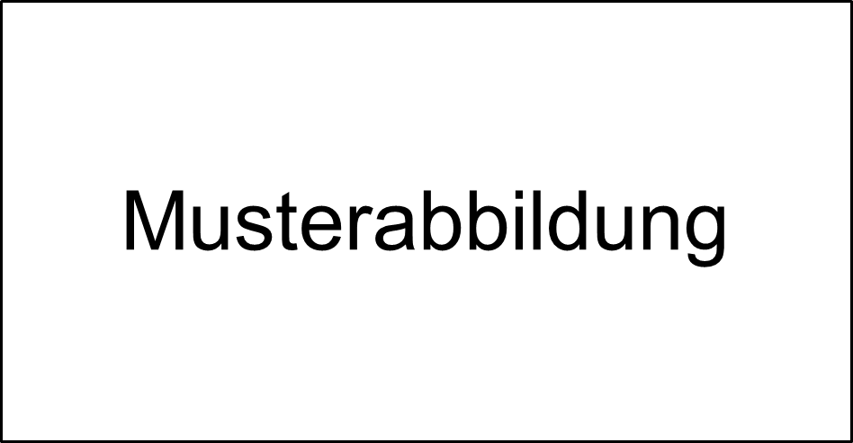
Abbildung. 1: Musterabbildung
Quelle: eigene Darstellung

Unterkapitel 2.2
Beispieltext.

Unterkapitel 2.2.1

Unterkapitel 2.2.2

Muster | Muster | Muster
Tabelle 1: Mustertabelle
Quelle: Mustermann (1986), S. 11.

Unterkapitel 2.3

Kapitel 3

Unterkapitel 3.1

Unterkapitel 3.1.1

Unterkapitel 3.1.1.1

Unterkapitel 3.1.1.2

Unterkapitel 3.1.2

Unterkapitel 3.1.2.1

Unterkapitel 3.1.2.2

Unterkapitel 3.2

Zusammenfassung / Zwischenfazit

Kapitel 5

Unterkapitel 5.1

Unterkapitel 5.2

Unterkapitel 5.3

Fazit/ Empfehlung/ Ausblick

Literaturverzeichnis
Bitte achten Sie auf eine korrekte Zitierweise. Siehe Leitfaden für wirtschaftswissenschaftliche Arbeiten.

Anhangsverzeichnis
Anhang A: Musteranhang 1 XI
Anhang B: Musteranhang 2 XII

Anhang A: Musteranhang 1
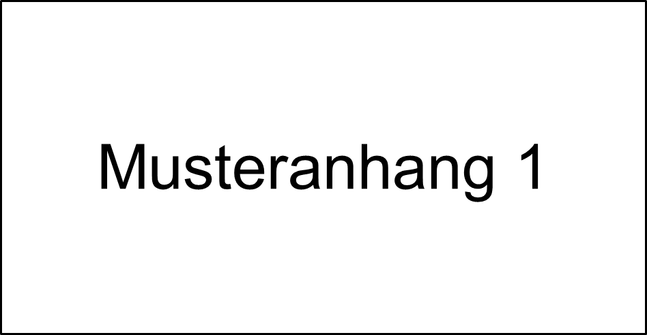
Anhang B: Musteranhang 2
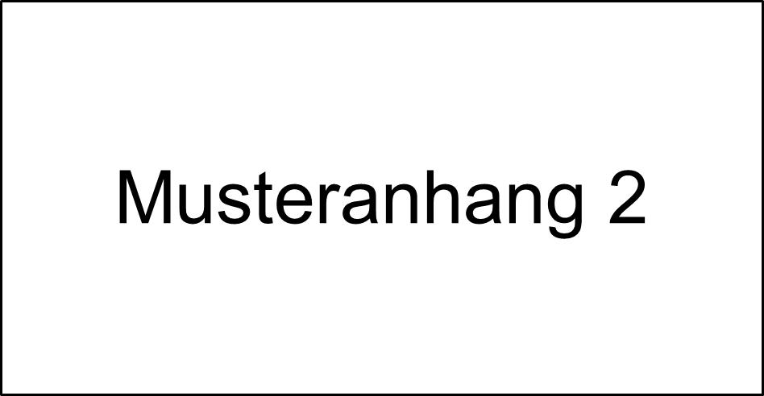

Versicherung an Eides statt
Formulierungsbeispiel:
Ich versichere hiermit an Eides statt, dass ich die vorliegende Arbeit selbständig und ohne Benutzung anderer als der angegebenen Hilfsmittel angefertigt habe. Die aus fremden Quellen direkt oder indirekt übernommenen Gedanken sind als solche kenntlich gemacht. Die Arbeit wurde bisher in gleicher oder ähnlicher Form keiner anderen Prüfungsbehörde vorgelegt und auch noch nicht veröffentlicht.

Ort, Datum _________________________________
Name Einreichende / Einreichender

. Fußnoten innerhalb des Textes beziehen sich auf inhaltliche Ergänzungen, den Verweis auf weiterführende Literatur oder die Übersetzung fremdsprachiger Zitate. Siehe Leitfaden für wirtschaftswissenschaftliche Arbeiten.

